Муниципальное дошкольное образовательное учреждение
«Детский сад комбинированного вида №172»
Ленинского района города Саратова

Информационно-образовательный проект
«Никто не забыт, ничто не забыто»
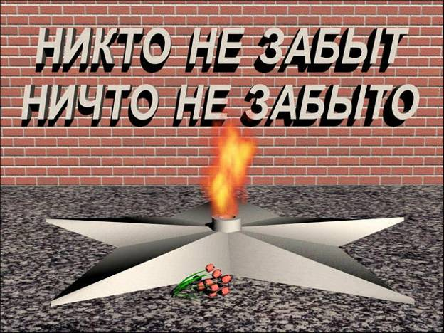

Проект подготовила и провела воспитатель
первой квалификационной категории
Королева Людмила Васильевна

Паспорт проекта

- Название проекта: «Никто не забыт, ничто не забыто»
- Тип проекта: информационно-образовательный, долгосрочный.
- Время реализации: 15.03 2015 – 15.05.2015 год.
- Руководитель проекта : Королева Людмила Васильевна
- Состав проектной группы: воспитатель – Королева Л.В., воспитанники подготовительной к школе логопедической группы, родители воспитанников, музыкальный руководитель.
- Цель проекта: Закрепить знания детей о том, как русские люди защищали свою Родину от фашистских захватчиков в годы войны, как люди нашего поколения помнят об их подвиге и чтят память о погибших.
- Задачи проекта:
* Обобщить и расширить знания детей об истории Великой Отечественной войны 1941-1945 годов.
* Познакомить с художественной литературой на военную тематику, на примере героизма советских людей воспитывать чувство патриотизма, любовь и уважение к ветеранам войны, формировать мнение о недопустимости повторения войны.
* Дать детям представление о том, что народ чтит память о героях, о них слагаются песни, стихи, воздвигают памятники, их именами называют города, улицы, площади.
* Познакомить детей с боевыми наградами, которыми награждали воинов в годы Великой Отечественной войны.
* Организовать сотрудничество с семьями, оказывать поддержку и содействие семьям в воспитании у детей патриотических чувств.
8. Актуальность: В наше неспокойное время в средствах массовой
информации все чаще и чаще появляются провокационные заявления,
искажающие роль советской армии в победе над фашистами. И мы
хотим донести до детей какой ценой была добыта эта победа, что
рядом друг с другом сражались люди разных национальностей, что
свою лепту в дело разгрома фашистов внесли и гражданские люди
в тылу врага. Слава и огромная благодарность всем, кто защищал
Родину!

Содержание и этапы реализации проекта

3 неделя марта | - Слушание грамзаписи песни «Катюша»  - Беседа о том, как советские люди защищали Москву от фашистов.  - Чтение рассказа А.Шилова «Лесная девочка»  - Сюжетно-ролевая игра «Военные моряки»
4 неделя марта | - Имя твоей улицы. Рассказ воспитателя о подвиге 28 Панфиловцев.  - Заучивание наизусть стихотворения М Исаковского «Навек запомни…»  - Слушание в грамзаписи песни «Землянка»  - Чтение А.Митяев «Землянка»  - Подвижная игра с препятствиями «Кто быстрее?»
1 неделя апреля | - Беседа о пионерах-героях. Рассматривание папки-передвижки.  - Слушание в грамзаписи песни «Синий платочек»  - Чтение С.Алексеев «Орлович-Воронович»  - Дидактическая игра «Назови пословицу»
2 неделя апреля | - Рассказ-беседа «Четвероногие помощники на войне»  - Чтение Н.Богданов «Лайка – не пустолайка»  - Слушание в грамзаписи песни «Смуглянка»  - Заучивание наизусть А.Барто «Мы врага отбросим»  - Конкурс рисунков на тему войны.
3 неделя апреля | - НОД «День Победы»  - Беседа о военных орденах и медалях. Рассматривание папки-передвижки.  - Слушание в грамзаписи песни «Вставай, страна огромная»  - Чтение Л.Кассиль «Главное войско»  - Дидактическая игра «Угадай-ка»
4 неделя апреля | - Беседа о памятниках героям ВОВ в Саратове  - Заучивание наизусть Е.Благинина «Шинель»  - НОД по рисованию в технике граттаж «Салют над городом»  - Слушание в грамзаписи песни «Три танкиста»  - Чтение стихотворения А.Твардовского «Рассказ танкиста»
1 неделя мая | - Утренник «Этот славный День Победы»  - Слушание в грамзаписи песни «День Победы»  - Чтение С.Баруздин «Шел по улице солдат»  - Сюжетно-ролевая игра «Пограничники»
2 неделя мая | - Слушание песни в грамзаписи из к\ф «Белорусский вокзал»  - Чтение А.Твардовский «Василий Теркин»  - Показ презентации на тему «Этих дней не смолкнет слава»

Формы и методы работы с детьми
Дидактические игры

НОД

Чтение художественной литературы
Утренник, слушание песен военных лет

Сюжетно-ролевые игры

Дидактическая игра «Угадай-ка»
Цель игры:
Совершенствовать умение отгадывать загадки, называть и выделять первую букву в слове, составлять слова из букв; развивать мышление, способствовать воспитанию патриотических чувств.

Ход игры:

Кто шагает на параде,
Вьются ленты за спиной,
Ленты вьются, а в отряде
Нет девчонки ни одной.
(Моряки)

Самолет стоит на взлете,
Я готов уж быть в полете.
Жду заветный тот приказ,
Защищать, чтоб с неба вас!
(Военный летчик на истребителе) МИР

Распустила алый хвост,
Улетела в стаю звезд.
Наш народ построил эту
Межпланетную …(ракету)

Я служу сейчас на флоте,
Слух хороший у меня.
Есть такой же и в пехоте –
Дружим с рацией не зря!
(Радист)

Был вначале он курсантом.
В полк приехал лейтенантом,
Он обучен воевать,
Как его, скажи, назвать.
(Офицер)

Родина дала приказ,
И он сразу на Кавказ!
Прыгнул ночью с парашютом –
Дорога, порой минута!
(Десантник)

Самолет стоит на взлете,
Я готов уж быть в полете.
Жду заветный тот приказ,
Защищать, чтоб с неба вас!
(Военный летчик на истребителе) РОДИНА

Я современный «бог войны»,
Защитник рубежей страны.
Ведь, прежде, чем пойти на бой,
Меня пускают на «разбой».
(Артиллерия)

Из ограды ствол торчит,
Беспощадно он строчит.
Кто догадлив, тот поймет
То, что это …(Пулемет)

Был вначале он курсантом,
В полк приехал лейтенантом,
Он обучен воевать,
Как его, скажи, назвать.
(Офицер)

Под огнем, под пулями напрямик,
Всю войну прошел наш … (Броневик) ПОБЕДА

Родина дала приказ,
И он сразу на Кавказ!
Прыгнул ночью с парашютом –
Дорога, порой, минута!
(Десантник)

У паренька сбылась мечта –
Пришел служить он в роту.
Теперь стреляет «Тра-та-та!»
Из пушки, миномета.
Недавно служит паренек,
Но самый лучший он стрелок.
(Артиллерист)
Подрасту, и вслед за братом
Тоже буду я солдатом,
Буду помогать ему
Охранять свою …(Страну)

Я современный «Бог войны»,
Защитник рубежей страны.
Ведь, прежде, чем пойти на бой,
Меня пускают на разбой.
(Артиллерия)

У офицера-новичка,
Всего две звездочки пока.
До капитана не дорос
В каком он звании, вопрос. САЛЮТ
(Лейтенант)

Как называется подросток,
Изучающий морское дело?
(Юнга)

Снова в бой машина мчится,
Режут землю гусеницы,
Та машина в поле чистом
Управляется …(Танкистом)

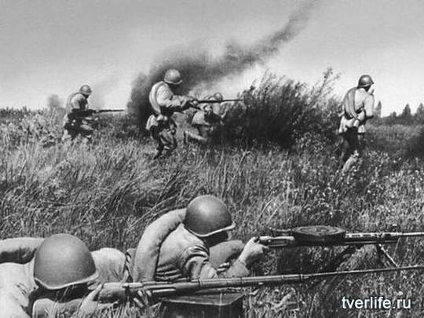

Дидактическая игра «Назови пословицу»

Смелость города берет.

От непорядка и сильная рать погибает.

За правое дело стой смело.

Храбрость и умение рождают победу.

Родину предать – негодяем стать.

Худой мир лучше доброй брани.

Войной да огнем не шутят.

Дружно за мир стоять – войне не бывать.

Грозен враг за горами, а еще грознее за плечами.

Бой – святое дело, иди на врага смело.

Держи порох сухим – будешь непобедим.

За край свой насмерть стой.

Кто честно служит, с тем слава дружит.

Смелости учись у разведчика, осторожности у сапера – никогда не ошибешься.

Мир – дело великое.

Шаг вперед – шаг к Победе.

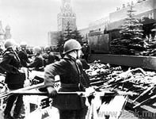

Конспект НОД по рисованию в подготовительной к школе логопедической группе МДОУ «Детский сад комбинированного вида №172»
Ленинского района города Саратова

Тема: «Салют над городом»

Цель: Продолжать знакомить детей с одним из видов графики – «граттаж». Раскрыть творческий потенциал через нетрадиционные приемы рисования.
Задачи: Формировать у детей представление о подвиге народа, который встал на защиту своей Родины в годы Великой Отечественной войны;
Развивать композиционные навыки, пространственные представления: выделять в рисунке главное и второстепенное;
Процарапывать контуры зданий, россыпь звезд салюта, расположенных по кругу;
Создать творческую атмосферу, развивать фантазию, воображение, воспитывать аккуратность в работе, осторожность в работе с материалами, развивать мелкую моторику рук;
Воспитывать любовь к Родине, гордость и уважение к ее защитникам, чувство патриотизма.
Интеграция ОО: «Художественно-эстетическое развитие», «Речевое развитие», «Социально-коммуникативное развитие».
Виды деятельности: продуктивная, чтение стихов наизусть.
Форма организации: фронтальная, индивидуальная.
Оборудование: Образцы готовых работ в технике «граттаж», у каждого ребенка подготовленный тонированный черный лист бумаги; грамзапись песни «День Победы» и других песен военных лет.

Ход НОД
Ребята, кто знает, к какому празднику готовится вся наша страна? Какую годовщину Дня Победы мы будем отмечать в этом году? Кто хочет рассказать стихотворение о Дне Победы?
Майский праздник –
День Победы –
Отмечает вся страна.
Надевают наши деды
Боевые ордена.
Их с утра зовет дорога
На торжественный парад,
И задумчиво с порога
Вслед им бабушки глядят.

День Победы – самый великий и серьезный праздник для России и многих стран мира. 22 июня 1941 года на нашу страну без объявления войны напали враги – фашисты. Хорошо вооруженная фашистская армия хотела захватить и поработить весь мир, а также нашу Родину. Началась Великая отечественная война, которая продолжалась долгих, трудных четыре года. Погибло много солдат, мирных жителей, детей, были разрушены города и села. Но наш храбрый народ и героическая армия устояли против гитлеровской армии, победили ее и прогнали со своей земли, загнав в самое фашистское логово. Великая Отечественная война закончилась 9 мая 1945 года полной капитуляцией немцев. Это был великий день, праздник со слезами на глазах.
Как отмечают День Победы в наши дни?
Утром 9 мая в больших городах России проходят парады военной техники, а в небольших – торжественное шествие. Ветераны надевают ордена и медали.
Люди дарят ветеранам цветы. Участники войны, люди младшего поколения, дети возлагают венки и цветы к памятникам героям войны. Вечером, когда стемнеет, начинается салют. Ребята, кто из вас видел салют? Как разлетаются его огни? В какое время суток бывает салют и почему?
Да, вечером бывает салют, посвященный этому великому дню. А самый большой, самый красивый салют запускают в столице нашей Родины – Москве. Сначала начинают греметь мощные залпы орудий, а потом в ночном небе вспыхивает множество разноцветных огней, которые рассыпаются на множество сверкающих искр. Люди смотрят на эту красоту и радуются.
Физкультминутка
Вокруг все было тихо.
(встать прямо, руки опущены)
И вдруг – салют! Салют!
(поднять руки вверх)
Ракеты в небе вспыхнули
(раскрыть пальчики веером)
И там, и тут!
(помахать руками над головой влево - вправо)
Над площадью, над крышами
Над праздничной Москвой
(присесть, встать с раскрытыми пальчиками, поднять руки вверх 2-3 раза)
Взвивается все выше
Огней фонтан живой.
На улицу, на улицу
Все радостно бегут
(легкий бег на месте)
Кричат: «Ура!»
(поднять руки вверх, крикнуть: «Ура!»)
Любуются на праздничный салют!
(раскрыть пальчики веером, покачать руками над головой вправо – влево)
Посмотрите на иллюстрацию. Что на ней изображено? Обратите внимание, что салют можно изобразить по-разному: по кругу – как лучи солнца, в виде полукруга – как веер, на конце лучей – звезды, снежинки, кружки. На нашем рисунке салют является главным объектом и будет занимать большую часть будущей композиции. Дома нужно расположить в нижней части листа.
Я вам предлагаю нарисовать картину «Салют над городом», но не красками и кисточкой, а заостренной палочкой. Этот способ рисования называется «Цветной граттаж». На альбомный лист акварельными красками наносятся яркие, разноцветные пятна, которыми покрывается весь лист. После того, как краска высохнет, лист натирают восковой свечой. Затем берут черную тушь, добавляют в нее немного жидкого мыла. Этим раствором покрывают весь лист, и получаются вот такие листы.
Дети прочерчивают контуры домов, салют зубочистками. В группе негромко играют в грамзаписи песни военных лет: «Весна 45 года», «День Победы», «Землянка» и другие. В конце все работы вывешиваются на доску. Чей рисунок получился особенно яркий? У кого нарисован красиво салют? У вас получились очень красивые рисунки, вы их сегодня подарите своим родным на праздник.
А в конце мне очень хочется прочесть стихотворение Владимирова
Еще тогда нас не было на свете,
Когда гремел салют из края в край.
Солдаты, подарили вы планете
Великий май, победный май!


Утренник «Чтобы помнили»

Цели: Расширение знаний о государственных праздниках и историческом наследии нашей страны; закрепление представлений о празднике Победы; формирование патриотических чувств у детей.

Задачи: Воспитывать уважение к защитникам Отечества, памяти павших бойцов, ветеранам Великой Отечественной Войны; способствовать формированию чувства гордости за свой народ, его боевые заслуги; развивать духовно-нравственный и интеллектуальный потенциал художественно-эстетическими средствами, музыкальной культурой.

Ход

Дети под фонограмму песни «День Победы» заходят в зал.

Ведущая. Дорогие дети, дорогие наши гости! Сегодня мы отмечаем день нашей славной победы над фашистской Германией! Вся страна в эти дни ликует!
Прошло много лет, но все помнят эту знаменательную дату – 9 мая! Поздравляю вас, дети! Поздравляю наших гостей с этим светлым и
радостным днем!
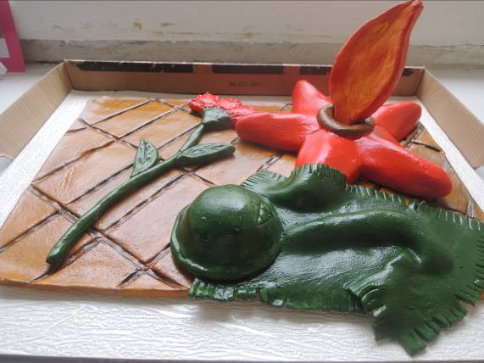
(Аплодисменты)
Ребята, сегодня у нас на празднике присутствует очень дорогой гость – ветеран Великой Отечественной войны Манькович Борис Яковлевич. Когда началась война, он был совсем молодым человеком – ему было 20 лет, когда он пошел на войну и сражался с фашистами до Победы. Посмотрите, сколько у него орденов и медалей!
Дорогой Борис Яковлевич, поздравляем Вас с праздником и спасибо Вам за Победу! (дарим цветы)

22 июня 1941 года на рассвете началась Великая Отечественная Война …
(звучит фонограмма песни «Священная война»)
1 ребенок: Летней ночью, на рассвете,
Когда мирно спали дети,
Гитлер дал войскам приказ
И послал солдат немецких
Против русских, против нас.

2 ребенок: Над Родиной война заполыхала,
Прервали взрывы бомб ребячьи сны.
За нас солдаты жизни отдавали
В борьбе с врагами на фронтах войны!

Ведущая: Весь народ встал на защиту своей Родины. Каждый день эшелоны увозили на фронт солдат. Родные и близкие провожали их со слезами на глазах, но с верой в скорую победу.
1 мальчик: Ты не плач, сестренка,
Мама, не рыдай.
Я вернусь с победой
В наш любимый край.

2 мальчик: Воин отважный берет города
Смелым, бесстрашным буду всегда!

3 мальчик: Есть у нас танки, есть пулеметы!
Есть у нас пушки и самолеты!

4 мальчик: Будем врагов беспощадно крушить,
Чтобы Отчизну освободить!

Маршируют под «Прощание славянки».
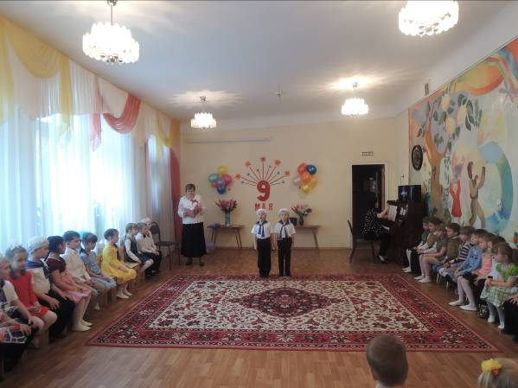
Ведущая: А какие замечательные песни сочиняли в годы войны!..
Когда на фронте случалась передышка, можно было посидеть у костра, спеть любимые песни, гармонист брал гармонь и звучала задушевная песня о доме, о близких, о родных: «Темная ночь», «Синий платочек», «В землянке» …

Песня «В землянке».

Ведущая: Враг наступал не только на суше, но и на море. Но наши моряки не сдавались, проявляя героизм: топили вражеские корабли и подводные лодки. Одерживали победу за победой. Героям-морякам посвящается этот танец!

Танец «Яблочко».

1 ребенок: Ну, а эту песню бойцы
В окопах напевали
И в честь нее орудие назвали.
Знают эту песню Миши и Танюши,
Давайте ее вспомним – любимую «Катюшу».

Инсценировка песни «Катюша».
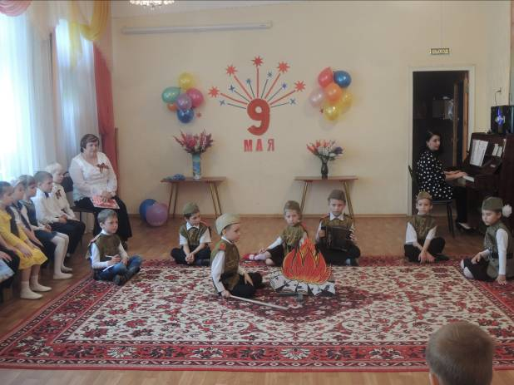
Ведущая: Война – это разрушенные и сожженные города и села, это взорванные заводы и фабрики. Долгие 4 года наши деды и прадеды боролись за освобождение Родины от фашизма. Много погибло солдат и офицеров в годы войны. Почтим память всех погибших за Родину минутой молчания…

Минута молчания.
(выходят трое детей)
1 ребенок: Еще тогда нас не было на свете,
Когда гремел салют из края в край,
Солдаты, подарили вы планете
Великий Май, победный Май!

2 ребенок: Еще тогда нас не было на свете,
Когда в военной буре огневой,
Судьбу решая будущих столетий,
Вы бой вели, священный бой!

3 ребенок: Еще тогда нас не было на свете,
Когда с победой вы домой пришли.
Солдаты Мая, слава вам на веки,
От всей земли, от всей земли!

Ведущая: Четыре долгих года шла на нашей земле самая страшная кровопролитная война. Наш народ разгромил фашизм и спас от него народы всего мира. Победа пришла весной 9 мая 1945года. В Москве на Красной площади состоялся первый парад Победы. И с того дня каждый год 9 мая наш народ отмечает праздник Победы.
(выходят четверо детей)
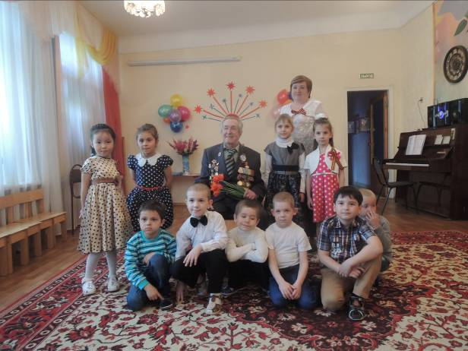
1 ребенок: День Победы – это праздник,
Это вечером салют,
Много флагов на параде,
Люди радостно поют.

2 ребенок: Ветераны с орденами
Вспоминают о войне.
Разговаривают с нами
О победной той весне.

3 ребенок: Все кричали: Мир, Победа!
Возвращаемся домой,
Кому радость, кому беды,
Кто погиб, а кто живой.

4 ребенок: Никогда забыть не сможем
Мы про подвиги солдат.
Мир для нас всего дороже!-
Так ребята говорят.

Сколько песен посвящено Победе! Сколько фильмов поставлено о войне и о нашей Победе! Некоторые песни из кинофильмов стали любимыми и узнаваемыми в народе. Давайте послушаем такую песню Булата Окуджавы из к/ф «Белорусский вокзал» - «Здесь птицы не поют…»

Ведущая. Сегодня все дети планеты заявляют «Нет!» войне!

(выходят трое детей)

1 ребенок: Нет! Заявляем мы войне,
Всем злым и черным силам.
Должна трава зеленой быть,
А небо синим-синим!

2 ребенок: Нам нужен разноцветный мир,
И все мы будем рады.
Когда исчезнут на земле
Все пули и снаряды.

3 ребенок: За все, что есть сейчас у нас,
За каждый наш счастливый час.
За то, что солнце светит нам,
Спасибо доблестным солдатам,
Что отстояли мир когда-то…
Спасибо Армии Российской,
Нашим дедам и отцам!

Песня о мире.
А сейчас я хочу попросить Бориса Яковлевича рассказать о войне.
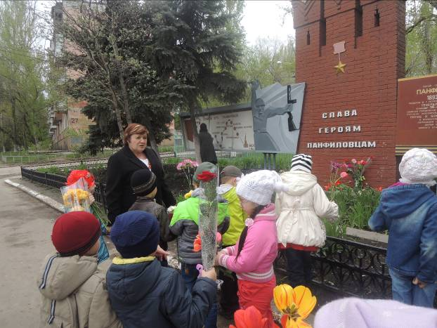
Ведущая. Наш праздничный концерт подошел к концу, и я еще раз хочу поздравить всех с Днем нашей славной Победы! С праздником, дорогие дети! С праздником, уважаемые гости! Ура!

